САЛЫҚ ТӨЛЕУШІ КАБИНЕТІн және плагинін орнату

2017 жылдың 26 сәуірінде Қазақстан Республикасының салық төлеушілер кабинеті плагин қолдануы үшін жаңартылды.
СТК плагині -- бұл салық төлеушінің Кабинетінде –Java -ны белгіленген жүйесінде пайдаланбай қосымша қамтамасыз ету мүмкіндігі, кіру және қол қойю сауалдары.
Плагинді пайдалану, (Google Chrome, Mozilla Firefox, Opera) осы, порталдың кез-келген заманауи браузерде жаңадан жұмыс істеуіне мүмкіндік берді
Кей жағдайда, СТК плагині Internet Explorer браузерімен дұрыс жұмыс істемегені аңғарылды (жұмыс жасауда өрістерді таңдау қоймалар, құпия сөз енгізу өрісі(пароль) белсенді емес. браузердің кез келген ресми ескі нұсқасын пайдаланбауды ұсынамыз.
СТК плагині жүйеге Салық Төлеушінің Кабинетін орнату үшін, кез келген браузер енді сәтті орнатылады.

Қазіргі уақытта плагин үшін екі нұсқасы бар 64х разрядтық және 32x разрядтық операциялық жүйе. Бұл ретте портал Windows x64 плагинін орнатуды ұсынады.
Жүйедегі разрядты білуге болады. Плагин орнатқан кезде көшіріп алған нұсқа қате болса бұл туралы хабарлама береді.
Кейде KNP Plugin жүктеу Салық комитетінің серверлерінде өте ұзақ немесе тіпті сәтсіз болуы мүмкін. Бұл жағдайда ғаламторда СТК-Плагин арнайы сайт бетте жүктеуге болады.

СТК плагинін орнату
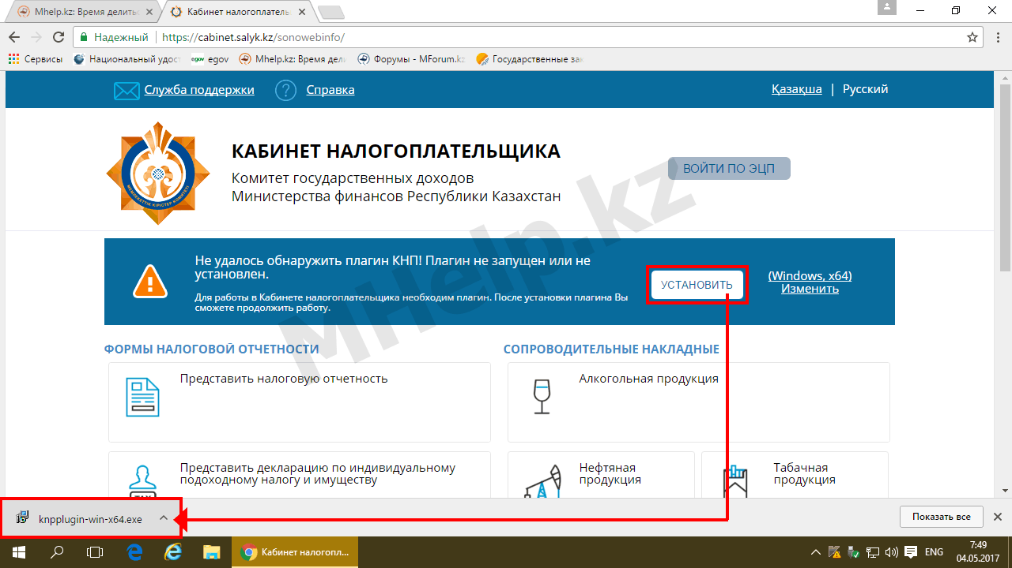
Изображение 1. Главная страница портала Кабинет налогоплательщика без установленного КНП плагина

Выберите язык установки КНП плагина.
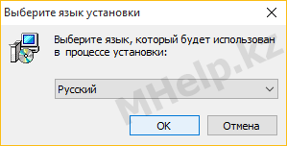
сурет 2.
СТК плагинін орнату Тіл таңдау

Окно выбора языка при установке КНП плагина

келесі
Нажмите кнопку Далее, для начала процесса установки
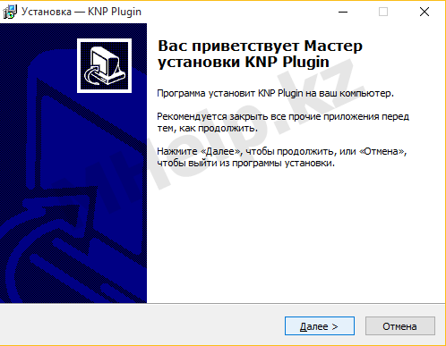
сурет 3.
СТК плагинін бастапқы орнатуы
Начало установки КНП плагина

келесі
Выберите папку установки, нажмите Далее. Папку установки стоит сменить только если вы знаете, для чего вы это делаете.
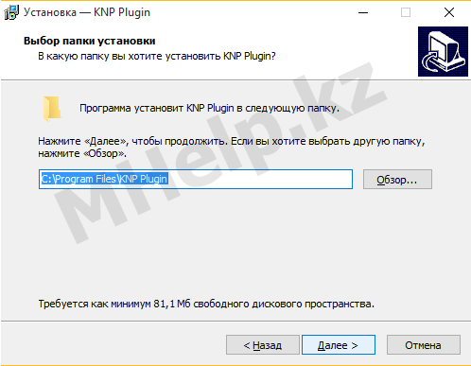
Сурет 4.
Таңдау терезесі
Окно выбора папки установки файлов КНП плагина

По нажатии кнопки Установить, произойдет установка приложения KNP плагин (файлов программы и установка сервиса KNP Plugin Service).
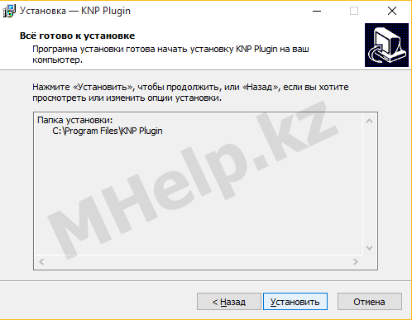
Сурет 5.
Орнату терезесі
Окно установки КНП плагина

Орнату біткен соң Аяқтау түймешігін басыңыз және СалықТөлеушінің Кабинеті беттін жаңартыңыз, (оң жақ төменгі бөлігі жұмыс үстелінің жасырын болуы мүмкін) КНП плагин белгішесі пайда болады.
СТК Плагин табу мүмкін емес немесе іске қосылған жоқ хабарламасы – құртылып кетеді
ЭЦҚ кіру түймесі белсенді болуы тиіс, түймешікті басыңыз.
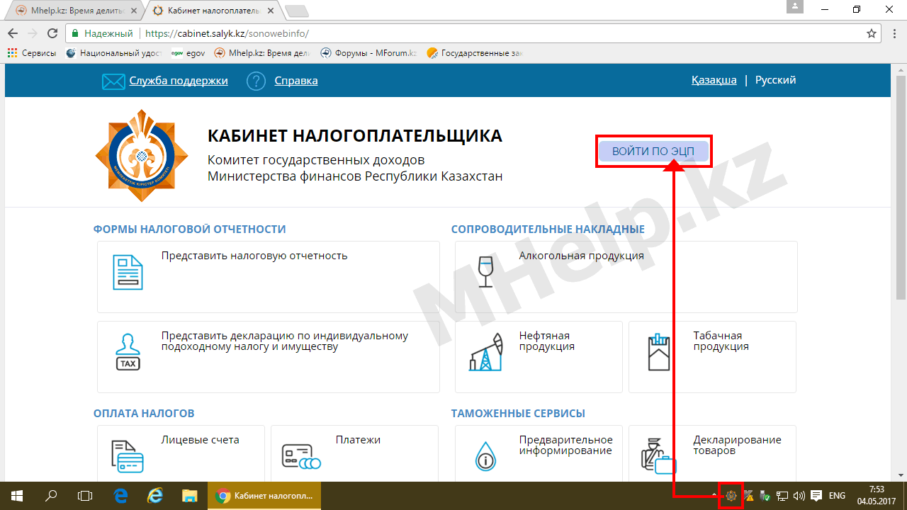
Сурет 6
Белгіше сәтті орнатылды және СТК плагині іске қосылды

Значок успешно установленного и запущенного КНП плагина

Кілт сақтау қоймасының терезесі ашылады.
Бірінші тармақта бірнеше сақтауды таңдауға мүмкіндік түрі бар.
Егер сіз сирек пайдаланатын салық төлеушінің Кабинеті, сізде бір немесе бірнеше фирма болса, P12 қоймасын таңдаңыз. Бұл жағдайда ЭЦҚ жолын көрсету талап етіледі. ЭЦҚ кілтінің қолданылу мерзімі 1 жыл немесе Мемлекеттік Кірістер Комитетінің ЭЦҚ кілтінің жарамдылық мерзімі 3 жыл.
Указываем Файловое хранилище P12, выбираем файл авторизации AUTH_RSA_ вводим пароль на сертификат (для ключей полученных до марта 2017, пароль 123456), обязательно нажимаем ОК, после чего нажимаем кнопку Выбрать.
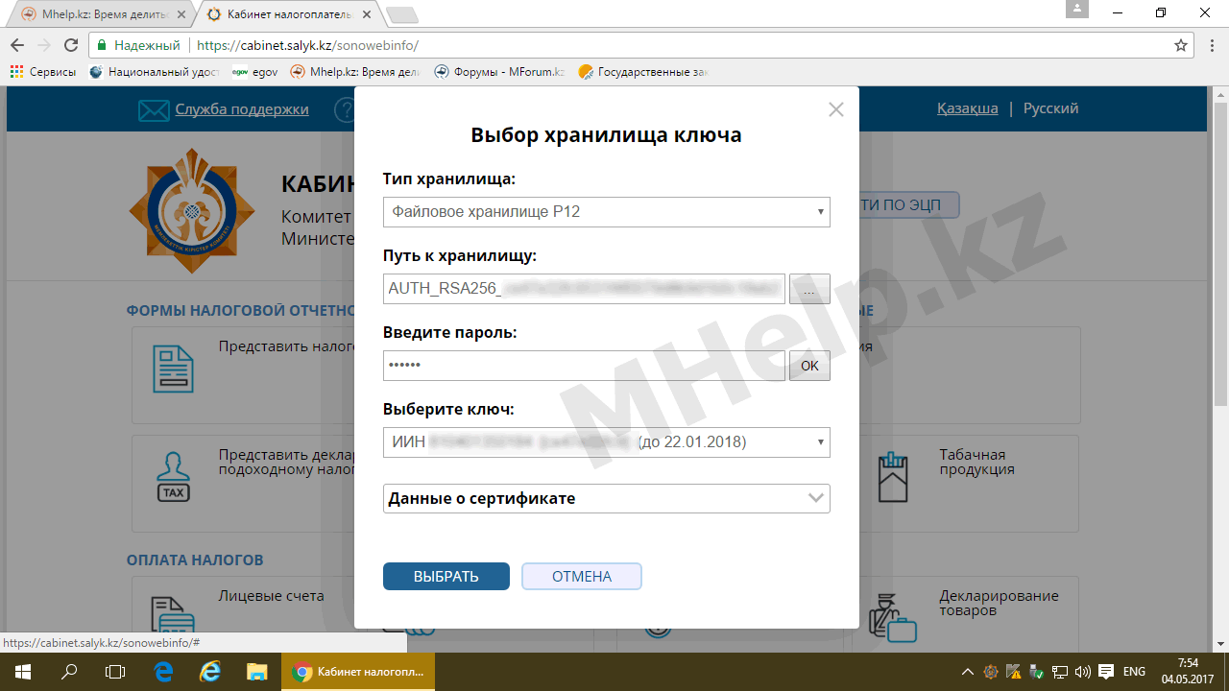
Сурет 7.
Салық төлеуші Кабинетіне кіруге арналған сертификатталған кілтін
таңдау .

Выбор ключа сертификата для входа в Кабинет налогоплательщика

Егер барлығы дұрыс жасалған болса, Кабинет порталына кіру табысты болды.
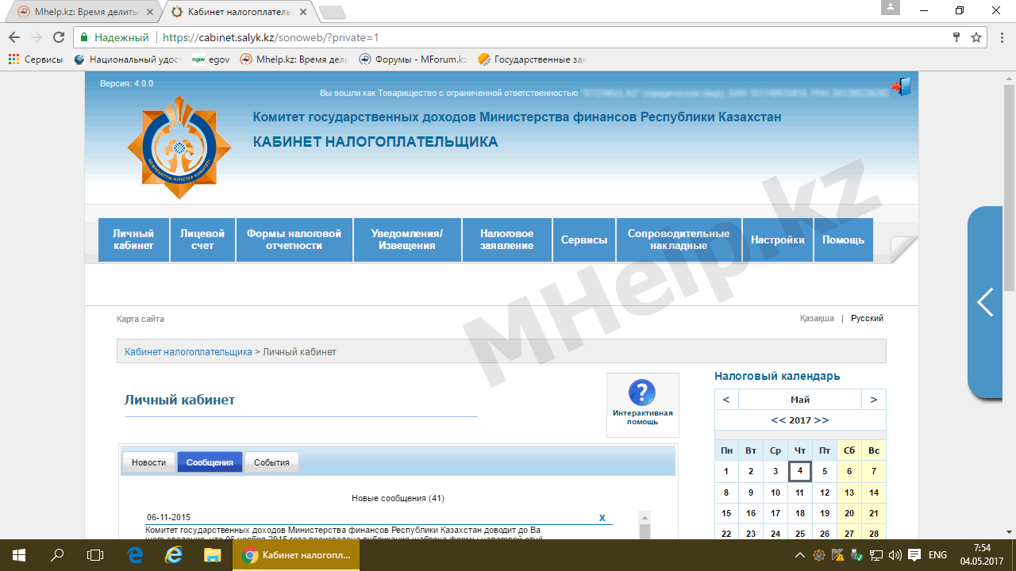
Сурет 8.
Салық Төлеуші Кабинетінің басты порталына табысты кіру терезесі.

Главное окно портала Кабинет Налогоплательщика РК после успешного входа

